AI 툴 활용 가이드 인수인계 자료

ONNAMU

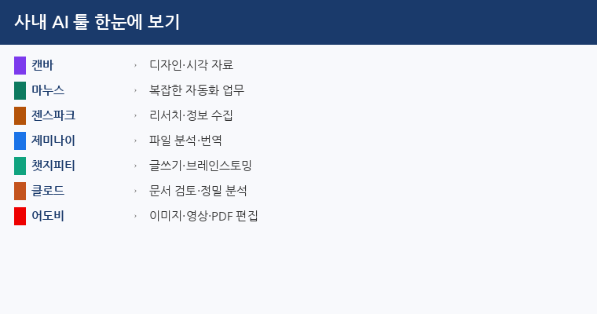

AI 툴 공통 활용 원칙
────────────────────────────────────────────────────
원칙 | 설명
역할 지정 | AI에게 역할을 먼저 지정하면 결과 품질이 높아집니다  예) '너는 한국 문화콘텐츠 전문가야, 아래 내용을 분석해줘'
목적 명확화 | 원하는 결과물의 형태·분량·톤을 구체적으로 지시  예) 'A4 1장 분량, 공식적인 톤으로, 표 포함해서 작성해줘'
단계적 수정 | 첫 결과가 마음에 안 들면 '더 간결하게', '예시 추가해줘' 등 추가 요청으로 다듬기
검토 필수 | AI 결과물은 사실 오류·맥락 오해 가능성 있음. 중요 내용은 반드시 사람이 검토 후 사용
보안 주의 | 사내 기밀·개인정보·계약 내용은 외부 AI에 입력 자제. 필요 시 민감 정보 제거 후 입력

상황별 추천 AI 툴
────────────────────────────────────────────────────
상황 | 추천 툴 | 이유
SNS 콘텐츠·카드뉴스 제작 | 캔바 | 템플릿·디자인 특화
공모사업 배경 리서치 | 젠스파크 | 출처 기반 정보 수집
제안서·기획서 초안 작성 | 챗지피티 / 클로드 | 글쓰기·구조 설계
긴 계약서·문서 검토 | 클로드 | 긴 문맥 정밀 분석
이미지·사진 편집 | 어도비 AI / 캔바 | 전문 편집 기능
다국어 번역·영문 교정 | 제미나이 / 챗지피티 | 자연스러운 번역
복잡한 자료 자동 정리 | 마누스 | 자율 에이전트 처리
파일·PDF 업로드 후 분석 | 제미나이 / 클로드 | 파일 기반 QA
AI 이미지 생성(저작권 안전) | 어도비 Firefly | 상업용 라이선스

🎨 캔바 (Canva)
────────────────────────────────────────────────────
💡 이럴 때 사용하세요
- SNS 카드뉴스·썸네일·포스터 등 디자인 결과물이 필요할 때
- 템플릿을 활용해 빠르게 홍보물을 만들어야 할 때
- 프레젠테이션 슬라이드를 깔끔하게 제작할 때
- 디자이너 없이 팀원이 직접 시각 자료를 만들어야 할 때

✅ 잘 쓰는 법 (프롬프트 팁)
- 원하는 결과물 유형(인스타 카드뉴스, A4 포스터 등)을 먼저 선택
- 회사 브랜드 컬러·폰트를 '브랜드 키트'에 저장해두면 통일감 유지
- AI 이미지 생성(Text to Image) 기능으로 배경·소품 이미지 제작 가능
- 완성 후 PNG·PDF 두 가지로 내보내 보관

⚠ 무료 플랜은 일부 요소·폰트 유료. 사내 유료 계정 사용 확인 필요.

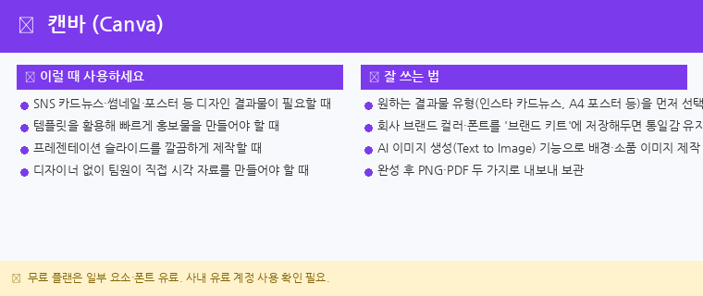

🤖 마누스 (Manus)
────────────────────────────────────────────────────
💡 이럴 때 사용하세요
- 복잡한 다단계 업무(리서치 → 정리 → 문서 작성)를 자동화할 때
- 웹 검색·파일 생성·코드 실행까지 한 번에 처리해야 할 때
- 반복적인 데이터 수집·정리 작업을 AI에게 위임할 때
- 긴 보고서·제안서 초안을 자동으로 만들고 싶을 때

✅ 잘 쓰는 법 (프롬프트 팁)
- 원하는 최종 결과물을 명확하게 지시 (예: 'A4 2장 분량의 보고서로 작성해줘')
- 단계별로 지시하기보다 최종 목표를 한 번에 설명하는 것이 효과적
- 결과물 검토 후 수정 요청으로 다듬기 — 초안으로 활용
- 민감한 사내 정보는 입력하지 않도록 주의

⚠ 자율 에이전트이므로 결과물은 반드시 사람이 검토 후 사용.

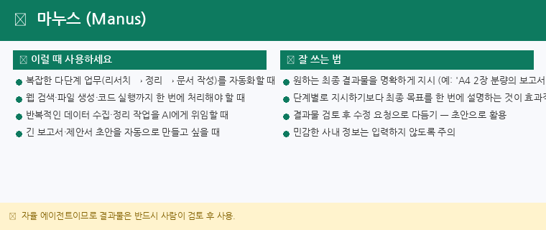

⚡ 젠스파크 (Genspark)
────────────────────────────────────────────────────
💡 이럴 때 사용하세요
- 특정 주제에 대해 빠르고 깊이 있는 리서치가 필요할 때
- 시장 동향·경쟁사·트렌드 분석 자료를 빠르게 모아야 할 때
- 공모사업 배경 조사나 사업계획서 근거 자료 수집 시
- 신뢰도 높은 출처 기반의 요약 정보가 필요할 때

✅ 잘 쓰는 법 (프롬프트 팁)
- 검색어보다 질문 형태로 입력 (예: '2024년 한국 문화콘텐츠 수출 현황은?')
- 출처 링크를 확인해 중요한 내용은 원문 검증 후 사용
- 여러 관점을 비교하고 싶을 때 '찬반 양쪽 의견을 정리해줘' 활용
- 리서치 결과를 ChatGPT·Claude로 넘겨 문서화하면 효율적

⚠ AI 요약이므로 사실 관계는 반드시 원문 출처에서 재확인.

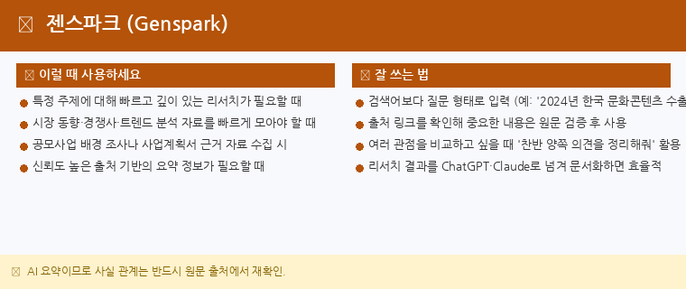

💎 제미나이 (Gemini)
────────────────────────────────────────────────────
💡 이럴 때 사용하세요
- 구글 워크스페이스(Gmail·Docs·Sheets)와 연동해 작업할 때
- 이미지·PDF·엑셀 파일을 업로드하고 내용을 분석·요약할 때
- 긴 문서를 빠르게 요약하거나 번역이 필요할 때
- 영어 이메일·보고서 작성 및 교정이 필요할 때

✅ 잘 쓰는 법 (프롬프트 팁)
- 파일을 직접 업로드하면 내용 기반으로 질문·요약 가능
- 구글 계정 로그인 상태에서 사용 시 구글 드라이브 파일 참조 가능
- '한국어로 답해줘' 지시를 앞에 붙이면 한국어 결과물 정확도 향상
- 긴 텍스트 번역은 ChatGPT보다 Gemini가 자연스러운 경우 많음

⚠ 회사 기밀 문서는 업로드 전 정보 보안 정책 확인 필요.

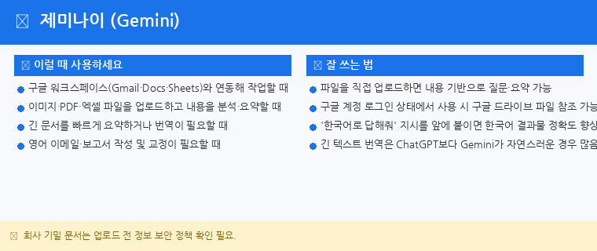

💬 챗지피티 (ChatGPT)
────────────────────────────────────────────────────
💡 이럴 때 사용하세요
- 글쓰기·보고서·기획서 초안 작성 및 다듬기가 필요할 때
- 아이디어 브레인스토밍이나 방향성 검토가 필요할 때
- 한국어·영어 번역, 이메일·공문서 작성 시
- 엑셀 수식·함수 작성 방법이나 간단한 코드 도움이 필요할 때

✅ 잘 쓰는 법 (프롬프트 팁)
- 역할 지정 후 요청 (예: '너는 마케팅 전문가야, 아래 내용으로 SNS 문구를 작성해줘')
- 결과가 마음에 안 들면 '더 간결하게', '공식적인 톤으로' 등 수정 요청
- 긴 내용은 한꺼번에 붙여넣고 '요약해줘' / '핵심만 추려줘' 활용
- 문서 작성 시 '초안을 만들어줘 → 검토 → 수정 요청' 반복이 효율적

⚠ 학습 데이터 활용 방지를 위해 설정 > 데이터 제어에서 학습 끄기 권장.

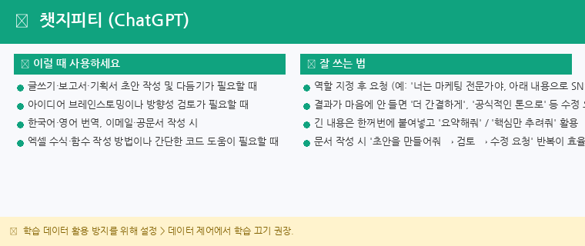

🧠 클로드 (Claude)
────────────────────────────────────────────────────
💡 이럴 때 사용하세요
- 긴 문서·계약서·보고서를 정밀하게 분석하거나 검토할 때
- 논리적 구조가 중요한 제안서·기획서 작성 시
- 세밀한 맥락 이해가 필요한 복잡한 업무 처리 시
- 코드 작성·데이터 분석·문서 자동화 작업 시 (Claude Code)

✅ 잘 쓰는 법 (프롬프트 팁)
- 배경 설명을 충분히 제공할수록 맥락에 맞는 결과 출력
- 긴 계약서·문서도 통째로 붙여넣고 '이 중 위험한 조항 있어?' 식으로 활용
- '단계별로 설명해줘', '표 형태로 정리해줘' 등 출력 형식 지정 효과적
- ChatGPT와 함께 사용 — 초안은 ChatGPT, 정교한 검토·수정은 Claude

⚠ 최신 실시간 정보는 학습 데이터 기준이므로 최신 트렌드는 Genspark 병행.

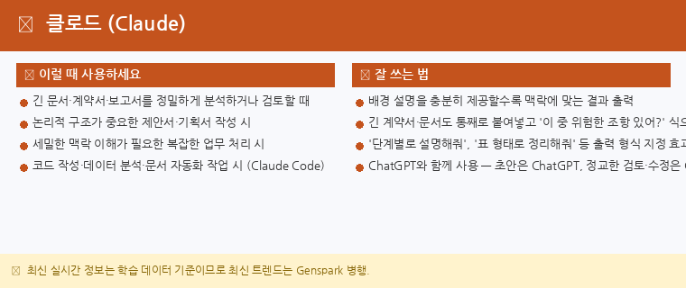

✨ 어도비 AI (Adobe)
────────────────────────────────────────────────────
💡 이럴 때 사용하세요
- 사진 보정·배경 제거·이미지 편집이 필요할 때 (Photoshop AI)
- 텍스트로 고품질 이미지를 생성해야 할 때 (Firefly)
- PDF 문서를 편집하거나 AI 요약이 필요할 때 (Acrobat AI)
- 영상 편집에서 자동 자막·배경 제거 등이 필요할 때 (Premiere Pro AI)

✅ 잘 쓰는 법 (프롬프트 팁)
- Photoshop의 '생성형 채우기'로 이미지 일부를 AI로 채우거나 지우기 가능
- Firefly는 저작권 걱정 없는 상업용 이미지 생성에 활용 가능
- Acrobat AI Assistant로 긴 PDF를 요약하고 질문 답변 가능
- 결과물의 해상도와 파일 형식(PNG·SVG·PDF)을 용도에 맞게 선택

⚠ 어도비 크리에이티브 클라우드 구독 계정 필요. 플랜 확인 후 사용.

